

АДМИНИСТРАЦИЯ СОВХОЗСКОГО СЕЛЬСКОГО ПОСЕЛЕНИЯ
НИКОЛАЕВСКОГО МУНИЦИПАЛЬНОГО РАЙОНА
Волгоградской области

ПОСТАНОВЛЕНИЕ

от 25.05.2020 № 35

Об определении схемы размещения мест (площадок) накопления твердых коммунальных отходов и ведения реестра мест (площадок) накопления твердых коммунальных отходов на территории Совхозского сельского поселения

В соответствии с Федеральным законом от 06.10.2003 г. №131-ФЗ «Об общих принципах организации местного самоуправления в Российской Федерации», Федеральным законом от 24.06.1998 г. №89-ФЗ (ред. от 26.07.2019 г.) «Об отходах производства и потребления», руководствуясь Уставом Совхозского сельского поселения Николаевского муниципального района Волгоградской области , администрация

п о с т а н о в л я е т :

1. Определить схему размещения мест (площадок) накопления твердых коммунальных отходов (Приложение №1)
2. Утвердить реестр мест (площадок) накопления твердых коммунальных отходов. (Приложение №2).
3. Постановление администрации Совхозского сельского поселения от 14.11.2019 г.
№ 70 «Об определении схемы размещения мест (площадок) накопления твердых коммунальных отходов и ведения реестра мест (площадок) накопления твердых коммунальных отходов на территории Совхозского сельского поселения» , признать утратившим силу.
4. Постановление подлежит обнародованию и размещению на официальном сайте администрации.
5. Контроль за исполнением настоящего постановления оставляю за собой.

Глава Совхозского
сельского поселения С.Н. Буйлин

Приложение №1
к постановлению администрации
Совхозского сельского поселения
от 25.05.2020 г. № 35
Схема размещения мест (площадок) накопления твердых коммунальных отходов с. Раздольное
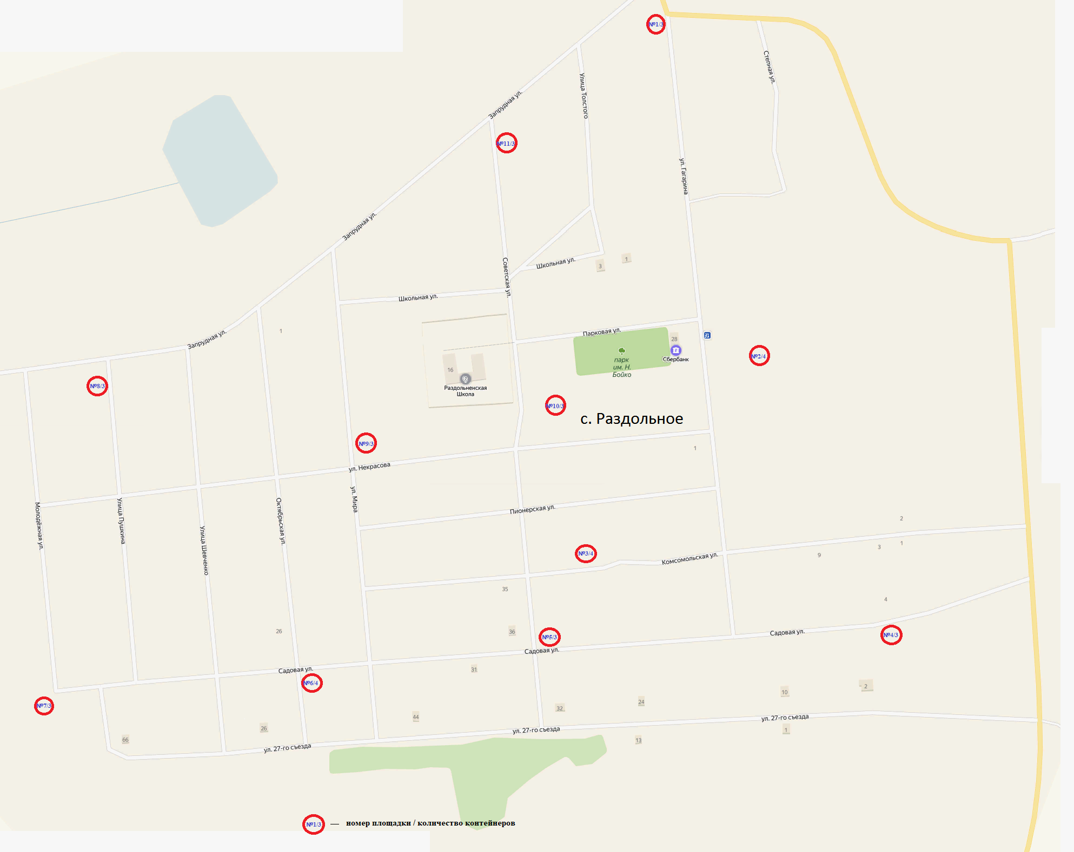
Схема размещения мест (площадок) накопления твердых коммунальных отходов п. Кумысолечебница
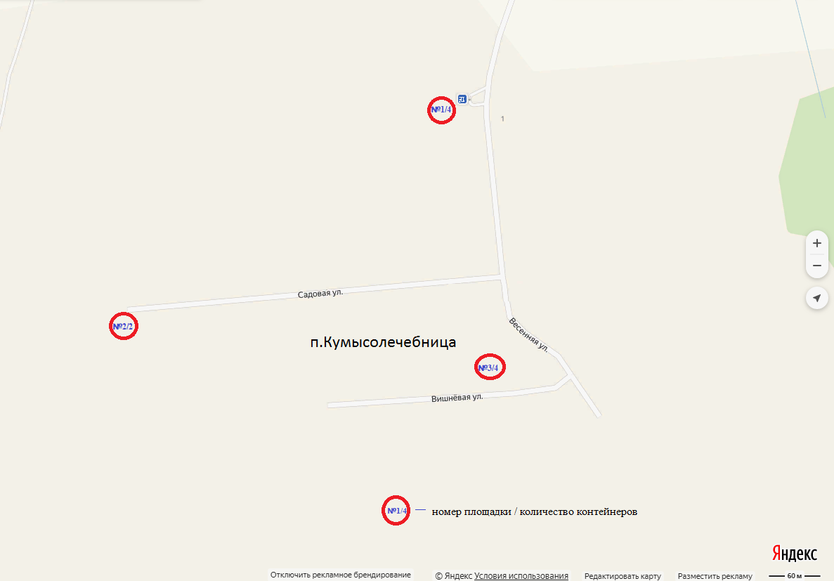
Схема размещения мест (площадок) накопления твердых коммунальных отходов п. Орошаемый

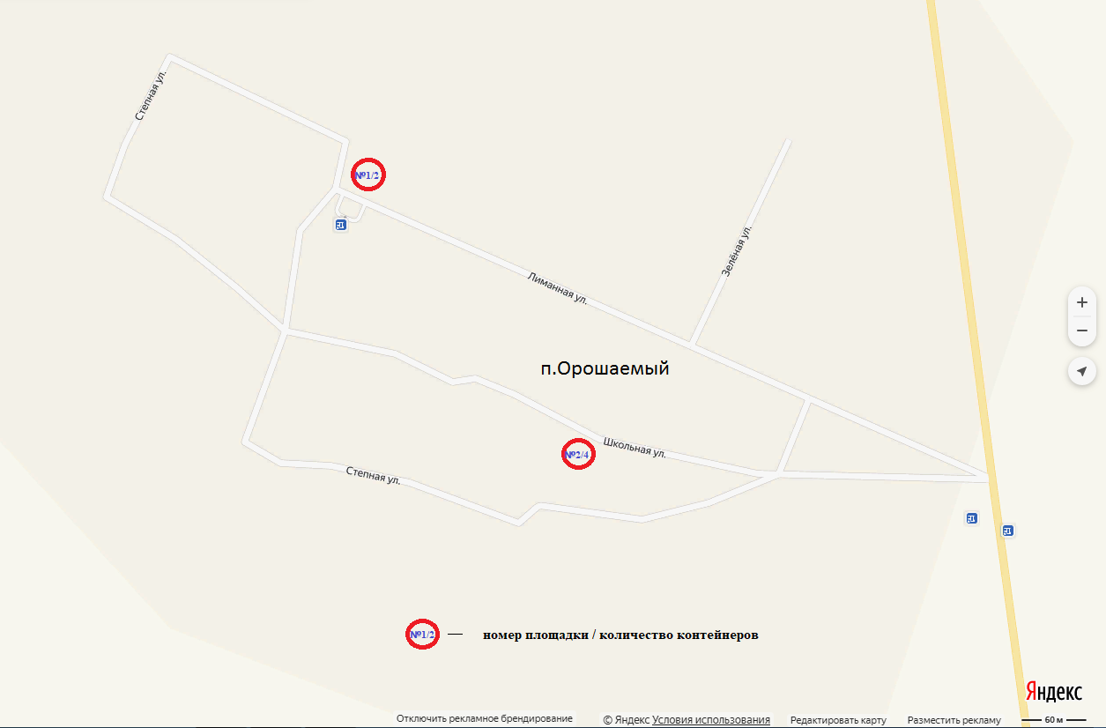

Схема размещения места сбора твердых коммунальных отходов п.Пирамидальный
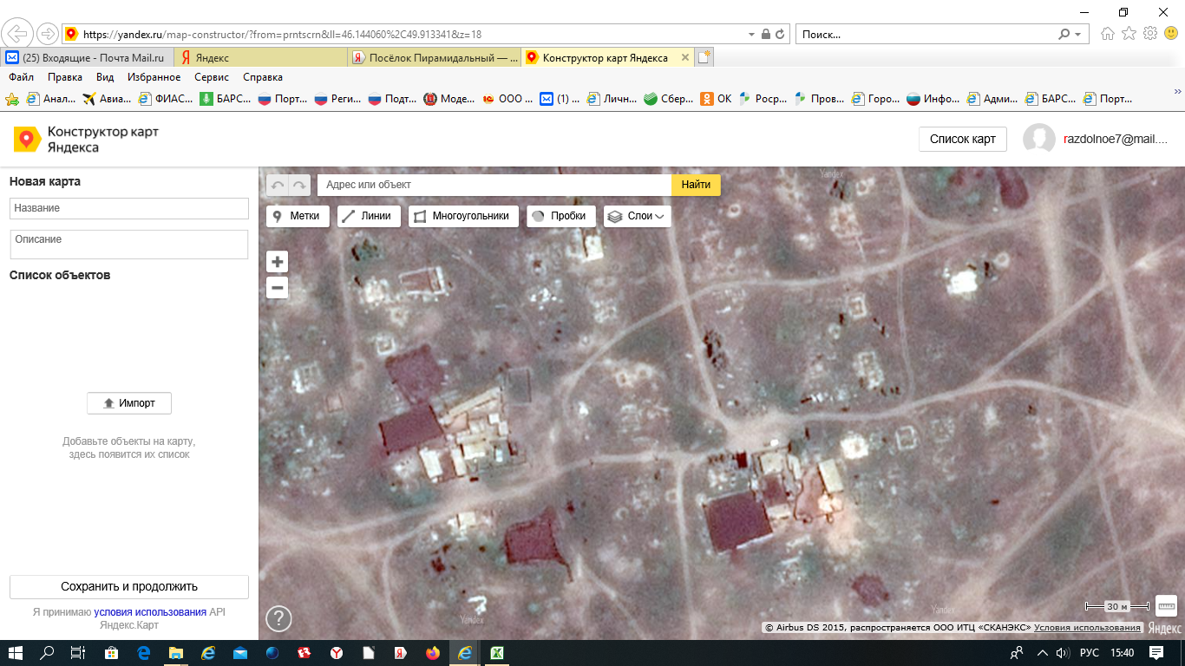

- место сбора ТКО (ул. Пирамидальная, д.4)
Схема размещения места сбора твердых коммунальных отходов п.Целинный
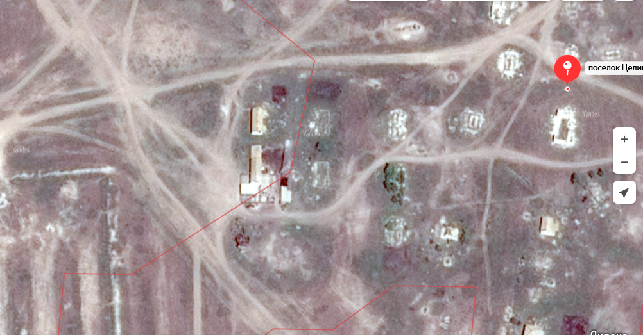

- место сбора ТКО (ул.Целинная, д.4/1)

Схема размещения места сбора твердых коммунальных отходов п.Пески
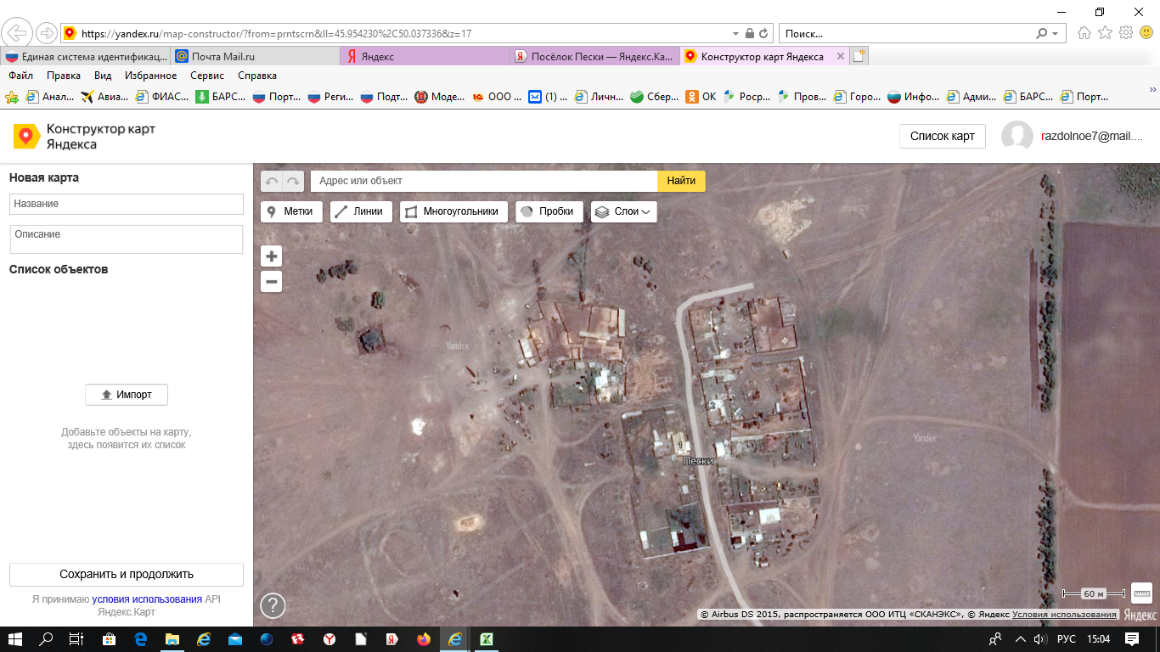

- - место сбора ТКО (ул. Песчаная, д.3)
Реестр мест (площадок) накопления твердых коммунальных отходов | Приложение № 2  к постановлению администрации  Совхозского сельского поселения  от 25.05.2020 г. № 35

№ п/п | Данные о нахождении мест (площадок) накопления ТКО |  | Данные о технических характеристиках мест (площадок) накопления ТКО |  |  |  |  |  |  |  |  |  |  |  | Данные о собственниках мест (площадок) накопления ТКО | Данные об источниках образования ТКО, которые складируются в местах(площадках) накопления ТКО
№ п/п | Адрес контейнерной площадки | Географичес  кие координаты | покрытие | площадь |  |  |  | Кол-во размещен  ных контей  неров. объем(м³) |  |  | Кол-во планируе-  мых к размещению контейнеров |  |  |  | Данные о собственниках мест (площадок) накопления ТКО
с. Раздольное

1 | В районе дома №2  по ул. Гагарина | 49.918778; 46.059967 | бетон |  | 4,5 м² |  | 3/0,75 |  |  |  |  |  |  |  | администрация Совхозского сельского поселения | ул. Гагарина дома  с №1 - 20 ,  ул. Степная с №2-22
2 | В районе здания 28 а  по ул. Гагарина | 49.914545; 46.061341 | бетон |  | 4,5 м2 |  | 4/0,75 |  |  |  |  |  |  |  | администрация Совхозского сельского поселения | ул. Гагарина дома с: №22 - 43/2  ул. Некрасова с №1-12  ул. Степная №24; №26; №28; №30
3 | В районе дома №27 по ул. Комсомольская | 49.912216; 46.059051 | бетон, |  | 4,5 м2 |  | 4/0,75 |  |  |  |  |  |  |  | администрация Совхозского сельского поселения | ул. Комсомольская с №18-27  ул. Пионерская с №1-12
4 | В районе дома №1 по ул. Садовая | 49.911198; 46.064773 | бетон |  | 4,5 м2 |  | 3/07,5 |  |  |  |  |  |  |  | администрация Совхозского сельского поселения. | ул. Садовая дома с: №1/1-14  ул. 27 съезда с №1-12  ул. Комсомольская с №1/1-17
5 | В районе дома №34 по ул. Садовая | 49.913271,  46.058646 | бетон |  | 4,5 м2 |  | 3/0,75 |  |  |  |  |  |  |  | администрация Совхозского сельского поселения | ул. Садовая дома с: №15- 46  ул. 27 съезда дома с: №11- 52  ул.Комсомольская с №27 - 45
6 | В районе дома №45 по ул. Садовая | 49.910538; 46.052761 | бетон |  | 6 м2 |  | 4/0,75 |  |  |  |  |  |  |  | администрация Совхозского сельского поселения | ул. Садовая с №45-61  ул. 27 съезда с №50-66
7 | В районе дома №14 по ул. Молодежная | 49.910310; 46.047805 | бетон |  | 4,5 м2 |  | 3/0,75 |  |  |  |  |  |  |  | администрация Совхозского сельского поселения | ул. Молодежная дома с: №5/1 - 14  ул. Садовая дома с: №49 – 61  ул. Шевченко дома с: №26-39
8 | В районе дома №2 по ул. Пушкина | 49.913271; 46.058646 | бетон |  | 4,5 м2 |  | 3/0,75 |  |  |  |  |  |  |  | администрация Совхозского сельского поселения | ул. Пушкина дома с: №1 - 9  ул. Молодежная дома с: №1/1 - 4/2  Октябрьская дома с: №1 - 11
9 | В районе дома №16 по ул. Мира | 49.913411; 46.053798 | бетон |  | 4,5 м2 |  | 3/0,75 |  |  |  |  |  |  |  | администрация Совхозского сельского поселения | ул. Мира дома с: №2 - 34  ул. Школьная дома с:№ 4 – 14  ул. Некрасова дома с: №13 – 27  ул. Октябрьская дома с: №12 - 31
10 | В районе здания №13 по ул. Советская | 49.914198; 46.057895 | бетон |  | 4,5 м2 |  | 3/0,75 |  |  |  |  |  |  |  | администрация Совхозского сельского поселения | ул. Парковая дома с:№ 1 – 10  ул. Пионерская дома с: №13- 26  ул. Пушкина дома с: №10 - 23
11 | В районе дома №1 по ул. Советская | 49.913271; 46.058646 | бетон |  | 4,5 м2 |  | 3/0,75 |  |  |  |  |  |  |  | администрация Совхозского сельского поселения | ул. Советская дома с: №1-11  ул. Запрудная дома с: №1-15  ул. Толстого дома с : №1-13  ул. Школьная дома с: №1-3
поселок Кумысолечебница

12 | В районе дома №2 по ул. Весенняя | 49.908851; 45.999528 | бетон |  |  | 6 м2 |  |  |  | 4/0,75 |  |  |  |  | администрация Совхозского сельского поселения | ул. Весенняя дома с: №1 - 13; №15-18
13 | В районе дома №27 по ул. Садовая | 49.908530; 45.993316 | бетон |  |  | 3 м2 |  |  | 2/0,75 |  |  |  |  |  | администрация Совхозского сельского поселения | ул. Садовая дома с: №1 - 36
14 | В районе дома №2 по ул. Вишневая | 49.907842; 45.998719 | бетон |  |  | 6 м2 |  |  | 4/0,75 |  |  |  |  |  | администрация Совхозского сельского поселения | ул. Вишневая дома с: №1-11  ул. Весенняя дома: №14; №16
поселок Орошаемый

15 | В районе остановки по ул.Лиманная | 49.975210; 46.039350 | бетон |  |  | 3 м2 |  |  | 2/0,75 |  |  |  |  |  | администрация Совхозского сельского поселения | ул. Лиманная дома с: №1 -16  ул. Степная дома :№ 1, №3,№ 5  ул. Зеленая дома с: №1 - 6
16 | В районе дома №1 по ул. Школьная | 49.973200; 46.041805 | бетон |  |  | 6 м2 |  |  | 4/0,75 |  |  |  |  |  | администрация Совхозского сельского поселения | ул. Школьная дома с:№1 - 26  ул. Степная дома : №2,№4
Поселок Пирамидальный
17 | В районе дома  № 4 по ул. Пирамидальная | 49.913189;  46.144296 | бетон |  |  | 2 м² |  |  | - |  |  |  |  | 1 | администрация Совхозского сельского поселения | ул. Пирамидальная
Поселок Пески
18 | В районе дома  № 3 по ул. Песчаная | 50.036523;  49.953810 | бетон |  |  | 2 м² |  |  | - |  |  |  |  | 1 | администрация Совхозского сельского поселения | ул. Песчаная
Поселок Целинный
19 | В районе дома  № 3/1 по ул. Целинная | 49.859171;  46.120549 | бетон |  |  | 2 м² |  |  | - |  |  |  |  | 1 | администрация Совхозского сельского поселения | ул. Целинная

